ATA DE REGISTRO DE PREÇO
N° 20221512ARP03
O Instituto de Gestão e Humanização – IGH, entidade de direito privado e sem fins
lucrativos, classificado como Organização Social, vem tornar público a Ata de Registro de
Preço, com a finalidade de adquirir bens de consumo para as Unidades elencadas abaixo:
•
•
•
HEAPA - Hospital Estadual de Aparecida de Goiânia, com endereço à Av. Diamante,
s/n - St. Conde dos Arcos, Aparecida de Goiânia/GO, CEP: 74.969-210.
HEMU – Hospital Estadual da Mulher, com endereço R. R-7, s/n - St. Oeste, Goiânia -
GO, 74125-090.
HEMNSL - Hospital Estadual e Maternidade Nossa Senhora de Lourdes, localizado em R.
2
30, S/N - Vila Jaragua, Goiânia - GO, 74655-130.
PERÍODO DE COTAÇÃO
Data de início de recebimento das propostas: 16 de dezembro de 2022
Data final de recebimento das propostas: 22 de dezembro de 2022
O detalhamento do objeto, com suas especificações, quantidades, volumes e outros,
poderão ser encontrados na plataforma eletrônica www.bionexo.com.br. Não possuindo
cadastro ativo no portal supracitado, o detalhamento do objeto deverá ser solicitado no
endereço de e-mail: compras.go@igh.org.br. Não serão aceitas cotações por e-mail,
apenas na plataforma BIONEXO.
Em tempo, informamos que se encontra disponível fisicamente o detalhamento do edital
no seguinte endereço: Av. Perimetral Qd. 37 Lt. 64, Setor Coimbra, Goiânia/GO, CEP:
7
4.530-026.
O
resultado
será
publicado
no
site
oficial
do
IGH
(https://www.igh.org.br/transparencia), na pasta especifica da unidade.
OBJETO
VIGÊNCIA
1
2 MESES
MATERIAL DE LIMPEZA
PEDIDO
0
3/2022
Nota: O Regulamento de Compras, Alienações e Contratações De Obras e Serviços do Instituto de
Gestão e Humanização na Execução De Contratos de Gestão no Estado De Goiás, disponível para
consulta no site https://www.igh.org.br/
Goiânia/GO, 15 de dezembro de 2022

TERMO DE REFERÊNCIA
Ata de Registro de Preço 03/2022
1
. Objeto: Registro de Preço para contratação de empresa fornecedora de materiais de
higiene para as Unidade do IGH GO.
1
.1HEAPA – Hospital Estadual de Aparecida de Goiânia Caio Louzada – CNPJ:
1.858.570/0004-86
1
1
1
.2 HEMU – Hospital Estadual da Mulher – CNPJ: 11.858.570/0002-14
.3HEMNSL – Hospital Estadual e Maternidade Nossa Senhora de Lurdes – CNPJ:
1
1.858.570/0005-67
2
3
. Justificativa: A contratação da empresa visa atender as necessidades das Unidades
supracitadas, relativas ao fornecimento de matérias de higiene.
. Quantidade estimada.
MÉDIA MENSAL
TOTAL
118
Cód
Produto
Unidade
HEAPA
HEMU
HEMNSL
ERG
13730 ALCOOL EM GEL 70% - 800 ML
UNIDADE
40
66
12
20
PAPEL HIGIENICO BRANCO ROLO C/ 300M X 10CM
703 PREMIUM
1.244
1
UNIDADE
272
810
162
30
PAPEL TOALHA BRANCO 22X20 CM PCT COM 250
12.605
4
4035 FOLHAS
UNIDADE
UNIDADE
3.894
329
7.356
444
1.355
45
100
30
818
46534 SABONETE EM ESPUMA C/VALVULA REFIL 700ML
QUANTIDADE DE DISPENSER
TOTAL
Cód
Produto
Unidade
UNIDADE
UNIDADE
HEAPA
HEMU
HEMNSL
ERG
PAPEL HIGIENICO BRANCO ROLO C/ 300M X 10CM
1
703 PREMIUM
PAPEL TOALHA BRANCO 22X20 CM PCT COM 250
4035 FOLHAS
160
124
32
4
316
4
4
400
450
224
246
59
61
5
4
683
757
6534 SABONETE EM ESPUMA C/VALVULA REFIL 700ML UNIDADE
3
.1
Quantidade supracitada é estimada podendo variar conforme demanda.
4
. No julgamento das propostas, atendidas as condições prescritas neste Termo de
Referência, será vencedora do certame, a proposta que apresentar o Menor Valor
Global.
1
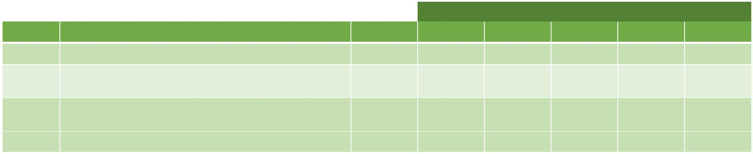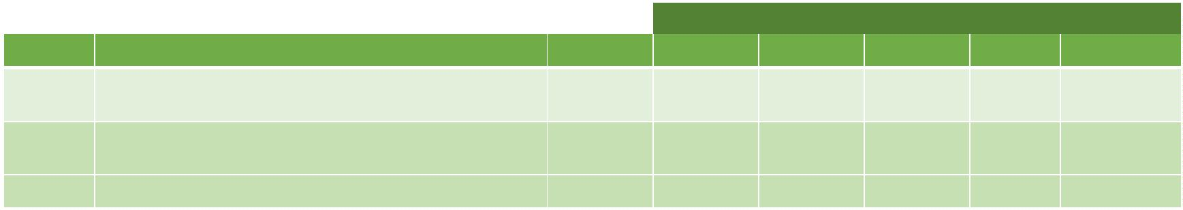

TERMO DE REFERÊNCIA
5
. Os valores indicados na cotação serão fixos e irreajustáveis pelo prazo de 12 (doze)
meses, ficando o fornecedor obrigado a entregar os produtos conforme solicitação do
IGH, considerando as especificações do item 3.
6
7
. A vigência do Registro de Preço será de 12 meses, a contar da data de autorização
de fornecimento.
. Local de entrega: os produtos solicitados deverão ser entregues, nas respectivas
Unidades, conforme demanda:
7
7
7
7
.1Hospital Estadual de Aparecida de Goiânia Caio Louzada – HEAPA, localizado em
Av. Diamante, s/n - St. Conde dos Arcos, Aparecida de Goiânia - GO, 74969-210.
.2Hospital Estadual da Mulher – HEMU, localizado em R. R-7, s/n - St. Oeste,
Goiânia - GO, 74125-090.
.3Hospital Estadual e Maternidade Nossa Senhora de Lurdes – HEMNSL, localizado
em R. 230, S/N - Vila Jaragua, Goiânia - GO, 74655-130
.4Fornecedor deverá realizar a entrega dos itens no período compreendido entre as
8
h00min e as 16h30min, de segunda-feira a sexta-feira;
8
9
. Prazo de entrega: os materiais deverão ser entregues em até 05 dias corridos, a
contar do envio da Ordem de Compra – OC pelo IGH;
. Especificações para o fornecimento do objeto:
9
9
9
.1O faturamento deverá ser 30 dias após a emissão da Nota Fiscal.
.2 Os produtos com avarias deverão ser trocados, sem prejuízos ao Instituto.
.3 As notas fiscais devem ser emitidas para cada Unidade demandante.
1
0.
1
0.1.1 No corpo da nota fiscal deve conter o número do pedido e contrato de
gestão da respectiva Unidade:
1
0.1.1.1
HEAPA – Contrato de Gestão nº 096/2016 - SES/GO;
1
1
0.1.1.2
0.1.1.3
HEMU – Contrato de Gestão nº131/2012-SES/GO;
HEMNSL – Termo de Transferência Nº 001/2013-SES/GO;
2

TERMO DE REFERÊNCIA
1
1.Documentos de qualificação do fornecedor
1
1.1 No momento da cotação, o interessado deverá apresentar os seguintes
documentos:
1
1
1
1.1.1 Contrato social e documento de identificação do sócio/representante legal;
1.1.2 Cartão CNPJ;
1.1.3 Certidões de regularidade perante as Fazendas Municipal, Estadual e
Federal, FGTS e CNDT;
1
2.Disposições específicas
1
2.1 As Unidades emitirão Ordem de Fornecimento relacionando os itens de sua
necessidade, conforme sua demanda, respeitando pedido mínimo de 50% da
estimativa mensal informada no item 3 deste Termo de Referência.
1
1
2.2 A critério da unidade, poderá ser requerido o envio de amostra para análise e
conferência de sua conformidade;
2.3 A unidade não ficará obrigada a adquirir o total de materiais previstos no item
0
3 – Quantidade Estimada, sendo os quantitativos ali indicados simples
estimativas de consumo;
1
2.4 Os valores cotados deverão incluir todas as despesas de transporte, tributos,
frete, carregamento, descarregamento e outros custos decorrentes direta e
indiretamente do fornecimento do objeto solicitado.
Goiânia/GO,13 de Dezembro de 2022
_________________________________________
Coordenadora de Compras
3

